2015年全国硕士研究生入学统一考试

计算机学科专业基础综合试题

一、单项选择题：140小题，每小题2分，共80分。下列每题给出的四个选项中，只有一个选项符合题目要求。请在答题卡上将所选项的字母涂黑。
1．已知程序如下：
int s(int n)
{ return (n<=0) ? 0 : s(n-1) +n; }
void main()
{ cout<< s(1); }
程序运行时使用栈来保存调用过程的信息，自栈底到栈顶保存的信息一次对应的是
A．main()->S(1)->S(0) B．S(0)->S(1)->main()
- main()->S(0)->S(1) D．S(1)->S(0)->main()
- 先序序列为a,b,c,d的不同二叉树的个数是
A．13 B．14 C．15 D．16

3．下列选项给出的是从根分别到达两个叶节点路径上的权值序列，能属于同一棵哈夫

曼树的是
A．24，10，5和 24，10，7 B．24，10，5和24，12，7
C．24，10，10和 24，14，11 D．24，10，5和 24，14，6

4．现在有一颗无重复关键字的平衡二叉树（AVL树）,对其进行中序遍历可得到一个降序序列。下列关于该平衡二叉树的叙述中，正确的是
A．根节点的度一定为2 B．树中最小元素一定是叶节点
C．最后插入的元素一定是叶节点 D．树中最大元素一定是无左子树

5．设有向图G=(V,E)，顶点集V={V₀,V₁,V₂,V₃}，边集E={<v₀,v₁>,<v₀,v₂>,<v₀,v₃>，<v₁,v₃>},若从顶点V₀ 开始对图进行深度优先遍历，则可能得到的不同遍历序列个数是
A．2 B．3 C．4 D．5

6．求下面带权图的最小（代价）生成树时，可能是克鲁斯卡（kruskal）算法第二次选中但不是普里姆（Prim）算法（从V₄开始）第2次选中的边是
A．(V1,V3) B．(V1,V4) C．(V2,V3) D．(V3,V4)
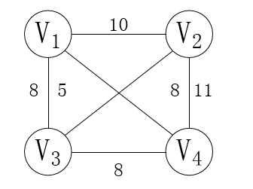
7．下列选项中，不能构成折半查找中关键字比较序列的是
A．500，200，450，180 B．500，450，200，180
C．180，500，200，450 D．180，200，500，450
8．已知字符串S为“abaabaabacacaabaabcc”. 模式串t为“abaabc”, 采用KMP算法进行匹配，第一次出现“失配”(s[i] != t[i]) 时，i=j=5,则下次开始匹配时，i和j的值分别是
A．i=1，j=0 B．i=5，j=0 C．i=5，j=2 D．i=6，j=2
9．下列排序算法中元素的移动次数和关键字的初始排列次序无关的是
A．直接插入排序 B．起泡排序 C．基数排序 D．快速排序
10．已知小根堆为8，15，10，21，34，16，12，删除关键字8之后需重建堆，在此过程中，关键字之间的比较数是
A．1 B．2 C．3 D．4
11．希尔排序的组内排序采用的是（）
A．直接插入排序 B．折半插入排序 C．快速排序 D．归并排序
二、综合应用题：41~47小题，共70分。
41. 用单链表保存m个整数，节点的结构为(data,link)，且|data|<n(n为正整数)。现要求设计一个时间复杂度尽可能高效地算法，对于链表中绝对值相等的节点，仅保留第一次出现的节点而删除其余绝对值相等的节点。
例如若给定的单链表head如下
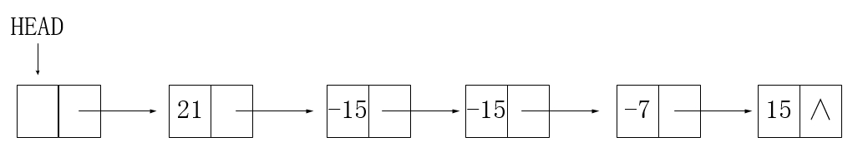
删除节点后的head为
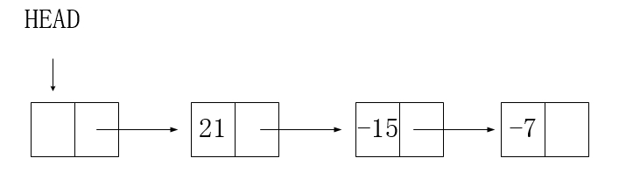
要求
(1) 给出算法的基本思想
(2) 使用c或c++语言，给出单链表节点的数据类型定义。
(3) 根据设计思想，采用c或c++语言描述算法，关键之处给出注释。
(4) 说明所涉及算法的时间复杂度和空间复杂度。
42. 已知有5个顶点的图G如下图所示
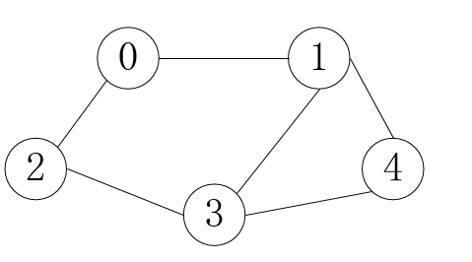
请回答下列问题
(1) 写出图G的邻接矩阵A(行、列下标从0开始)
(2) 求A²，矩阵A²中位于0行3列元素值的含义是什么？
(3) 若已知具有n(n>=2)个顶点的邻接矩阵为B，则B^{m}(2<=m<=n)非零元素的含义是什么？

2015年全国硕士研究生入学统一考试

计算机学科专业基础综合试题答案解析

一、单项选择题：1Error: Reference source not found40小题，每小题2分，共80分。下列每题给出的四个选项中，只有一个选项符合题目要求。请在答题卡上将所选项的字母涂黑。
1．已知程序如下：
int s(int n)
{ return (n<=0) ? 0 : s(n-1) +n; }
void main()
{ cout<< s(1); }
程序运行时使用栈来保存调用过程的信息，自栈底到栈顶保存的信息一次对应的是
A．main()->S(1)->S(0) B．S(0)->S(1)->main()
- main()->S(0)->S(1) D．S(1)->S(0)->main()
【参考答案】D
【考查知识点】栈的基本概念和函数调用的原理。
- 先序序列为a,b,c,d的不同二叉树的个数是
A．13 B．14 C．15 D．16
【参考答案】C
【考查知识点】二叉树的基本概念。

3．下列选项给出的是从根分别到达两个叶节点路径上的权值序列，能属于同一棵哈夫

曼树的是
A．24，10，5和 24，10，7 B．24，10，5和24，12，7
C．24，10，10和 24，14，11 D．24，10，5和 24，14，6
【参考答案】C
【考查知识点】哈夫曼树的原理。

4．现在有一颗无重复关键字的平衡二叉树（AVL树）,对其进行中序遍历可得到一个降序序列。下列关于该平衡二叉树的叙述中，正确的是
A．根节点的度一定为2 B．树中最小元素一定是叶节点
C．最后插入的元素一定是叶节点 D．树中最大元素一定是无左子树
【参考答案】B
【考查知识点】树的中序遍历和AVL树的基本概念。

5．设有向图G=(V,E)，顶点集V={V₀,V₁,V₂,V₃}，边集E={<v₀,v₁>,<v₀,v₂>,<v₀,v₃>，<v₁,v₃>},若从顶点V₀ 开始对图进行深度优先遍历，则可能得到的不同遍历序列个数是
A．2 B．3 C．4 D．5
【参考答案】D
【考查知识点】图的深度优先遍历。

6．求下面带权图的最小（代价）生成树时，可能是克鲁斯卡（kruskal）算法第二次选中但不是普里姆（Prim）算法（从V₄开始）第2次选中的边是
A．(V1,V3) B．(V1,V4) C．(V2,V3) D．(V3,V4)
【参考答案】A
【考查知识点】最小生成树算法的Prim算法和Kruskal算法。
7．下列选项中，不能构成折半查找中关键字比较序列的是
A．500，200，450，180 B．500，450，200，180
C．180，500，200，450 D．180，200，500，450
【参考答案】A
【考查知识点】二分查找算法。
8．已知字符串S为“abaabaabacacaabaabcc”. 模式串t为“abaabc”, 采用KMP算法进行匹配，第一次出现“失配”(s[i] != t[i]) 时，i=j=5,则下次开始匹配时，i和j的值分别是
A．i=1，j=0 B．i=5，j=0 C．i=5，j=2 D．i=6，j=2
【参考答案】C
【考查知识点】模式匹配（KMP）算法。
9．下列排序算法中元素的移动次数和关键字的初始排列次序无关的是
A．直接插入排序 B．起泡排序 C．基数排序 D．快速排序
【参考答案】B
【考查知识点】几种排序算法的比较。
10．已知小根堆为8，15，10，21，34，16，12，删除关键字8之后需重建堆，在此过程中，关键字之间的比较数是
A．1 B．2 C．3 D．4
【参考答案】B
【考查知识点】最小堆的概念和最小堆的重建。
11．希尔排序的组内排序采用的是（）
A．直接插入排序 B．折半插入排序 C．快速排序 D．归并排序
【参考答案】A
【考查知识点】希尔排序基本思想是：先将整个待排元素序列分割成若干个子序列（由
相隔某个“增量”的元素组成的）分别进行直接插入排序，然后依次缩减增量再进行排序，待整个序列中的元素基本有序（增量足够小）时，再对全体元素进行一次直接插入排序。
二、综合应用题：41~47小题，共70分。
41. 用单链表保存m个整数，节点的结构为(data,link)，且|data|<n(n为正整数)。现要求设计一个时间复杂度尽可能高效地算法，对于链表中绝对值相等的节点，仅保留第一次出现的节点而删除其余绝对值相等的节点。
例如若给定的单链表head如下
删除节点后的head为
要求
(1) 给出算法的基本思想
(2) 使用c或c++语言，给出单链表节点的数据类型定义。
(3) 根据设计思想，采用c或c++语言描述算法，关键之处给出注释。
(4) 说明所涉及算法的时间复杂度和空间复杂度。
【参考答案】
(1) 算法思想：
定义一个大小为N的数组，初始化为0.在遍历链表的同时将数组中索引值为节点的值的绝对值的元素置1.如果此元素已经为1，说明此节点之前已经有与此节点的值的绝对值相等的节点，需将此节点删除。
(2) 节点的数据结构定义如下：
typedef struct Node
{
Int data;
Struct Node * next;
}Node;
(3) int a[n]; // 全局数组 标志节点的绝对值的值是否出现过
void DeleteABSEqualNode(Node * head)
{
memset(a,0,n); // 初始化为0

if (head == NULL)
{
return NULL;
}

Node * p = head;
Node * r = head;
while (p != NULL)
{
if (a[abs(p->data)] == 1) //如果此绝对值已经在节点值的绝对值中出现过
{ //则删除当前节点
r->next = p->next;
delete p;
p = r->next;
}
else //否则，将数组中对应的元素置1，并将指针指向下一个元素
{
a[abs(p->data)] = 1;
r = p;
p = p->next;
}
}
return head;
}
(4) 只遍历一次链表，所以时间复杂度为O(n)，
因为申请大小为n的数组，所以空间复杂度为O(n)，（n为节点绝对值的最大值）。
【考查知识点】链表的操作。
42. 已知有5个顶点的图G如下图所示
请回答下列问题
(1) 写出图G的邻接矩阵A(行、列下标从0开始)
(2) 求A²，矩阵A²中位于0行3列元素值的含义是什么？
(3) 若已知具有n(n>=2)个顶点的邻接矩阵为B，则B^{m}(2<=m<=n)非零元素的含义是什么？
【参考答案】
(1)邻接矩阵为
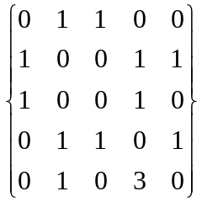
（2）
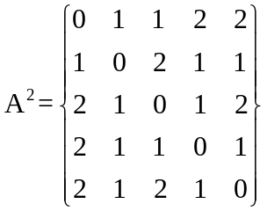
0行3列的元素的含义是顶点0到顶点3的最短距离为2.
（3）B^{m}中非零元素的含义是：假设此顶点位于i行j列，如果i==j，则表示i顶点到自己的距离为0；如果i≠j，则表示顶点i到达不了顶点j。
【考查知识点】邻接矩阵的概念，最短路径。

